Борис Кустодиев 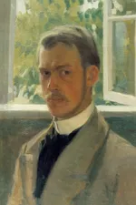
Борису Кустодиеву повезло стать учеником самого Ильи Репина, однако он отверг каноны, по которым работал его учитель, и начал искать собственное творческое направление. На этом пути Кустодиеву выпало множество жизненных испытаний — от неприятия его творчества публикой до тяжелой болезни. Но даже в самые сложные времена, будучи прикованным к инвалидному креслу, он продолжал писать картины.

Детство в Астрахани

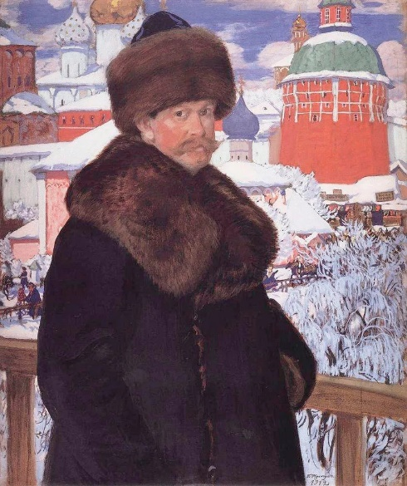

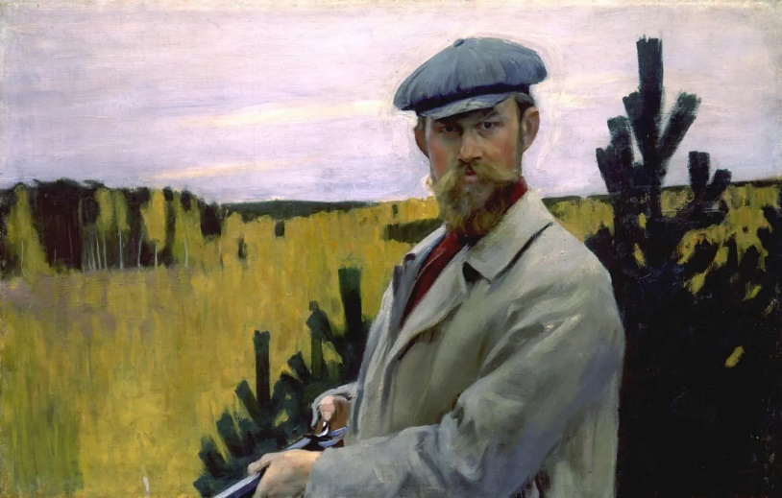

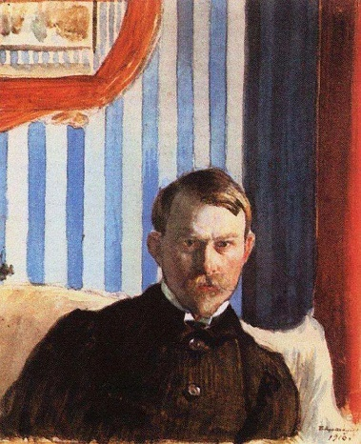
Борис Кустодиев родился 7 марта 1878 года в Астрахани. Отца, преподавателя духовной семинарии, не стало, когда мальчику было чуть больше года. Мать осталась вдовой в 25 лет и содержала четверых детей. Борис сначала учился в церковно-приходской школе, потом в гимназии. Когда ему было девять лет, в город привезли выставку художников-передвижников. Мальчика настолько впечатлила живопись, что он твердо решил научиться рисовать так же искусно. Мать нашла деньги, чтобы Борис смог брать уроки у известного в Астрахани художника Павла Власова. Он говорил своему ученику: «Научился немного рисовать — все равно что ничему не научился. Искусство требует всей жизни. Анатомию человека не знаешь — не пытайся обнаженную натуру писать, не дастся она тебе. Репин говорит: «Глаз свой воспитывайте еще пуще руки».
В письме сестре Борис писал:
«Я только что возвратился от Власова и сажусь писать тебе письмо. Вот уже целый месяц я хожу к нему и сегодня уже начал рисовать голову. Сначала рисовал орнаменты, части тела, а теперь уже начал и головы. На днях нарисовал с натуры акварелью две айвы и две моркови. Когда я нарисовал их, то удивлялся — я ли нарисовал или другой?»
Письмо Е.М. Кустодиевой, 19 ноября 1893 года

Подающий надежды студент

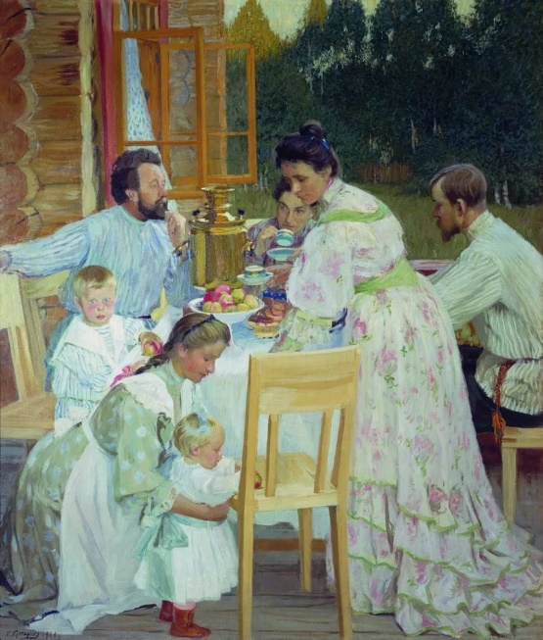

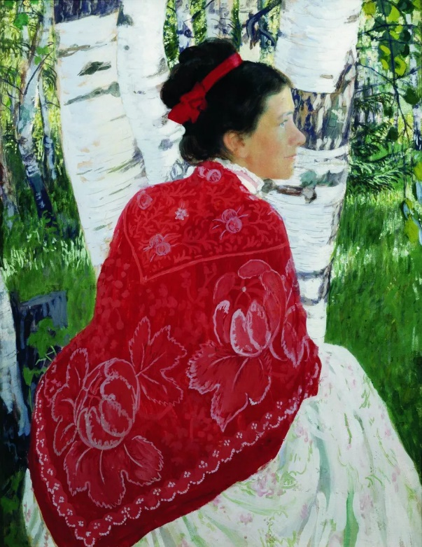

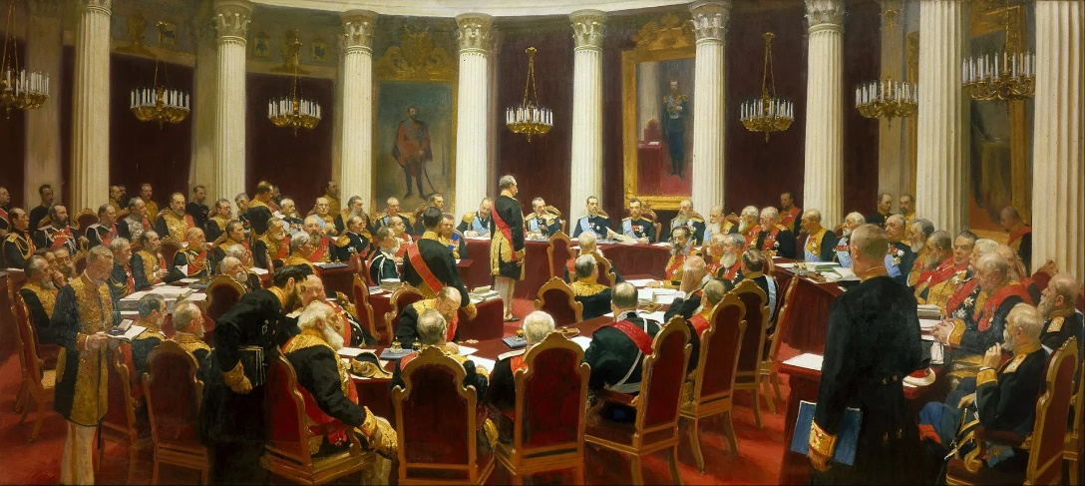
Окончив семинарию, в 1896 году Кустодиев отправился учиться в Москву, но в художественную школу его не приняли: Борису уже исполнилось 18 и он был слишком взрослым. Тогда Кустодиев поехал в Петербург, где подал документы в Высшее художественное училище при Академии художеств.
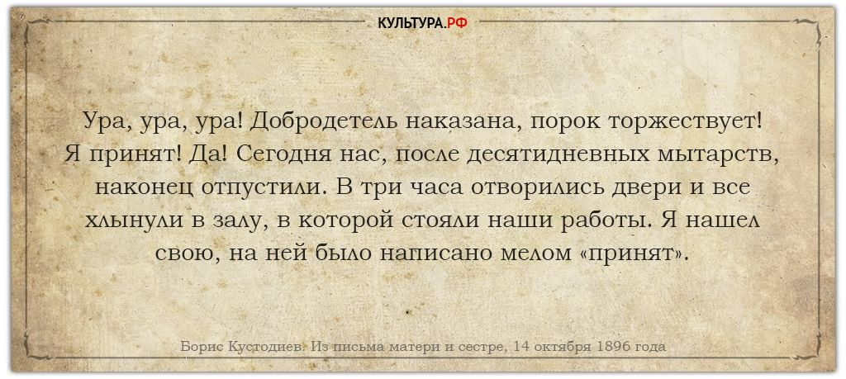
В училище Кустодиев много работал, писал с натуры, особенно увлекался портретами. Илья Репин, учитель Бориса, которым тот восхищался с детства, писал: «На Кустодиева я возлагаю большие надежды. Он художник даровитый, любящий искусство, вдумчивый, серьезный; внимательно изучающий природу…»
В 1901 году Репин привлек своего лучшего ученика к работе над заказанной ему огромной картиной «Торжественное заседание Государственного совета». 27 портретов были написаны по эскизам Кустодиева, под руководством Репина начинающий художник написал треть всего полотна.
Летом 1900 года Кустодиев отправился в Костромскую губернию на этюды. Во время поездки художник познакомился с Юлией Прошинской, с которой обвенчался спустя три года. А в ноябре 1903 года Кустодиев окончил Академию художеств с золотой медалью и отправился вместе с женой и трехмесячной дочерью в пенсионерскую поездку: сначала во Францию, потом в Испанию.

Поиск собственного пути

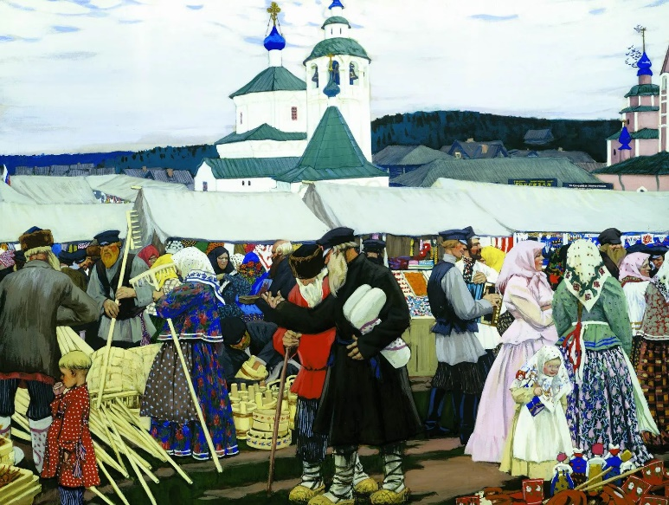

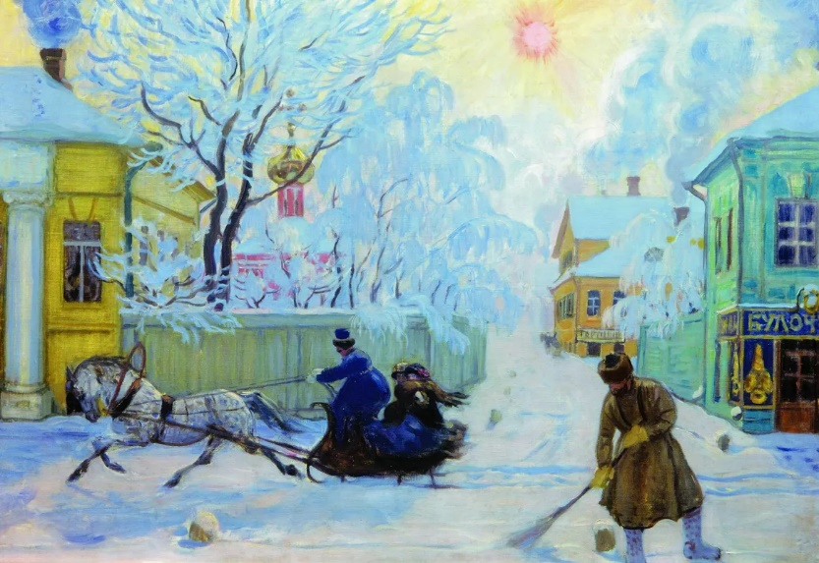
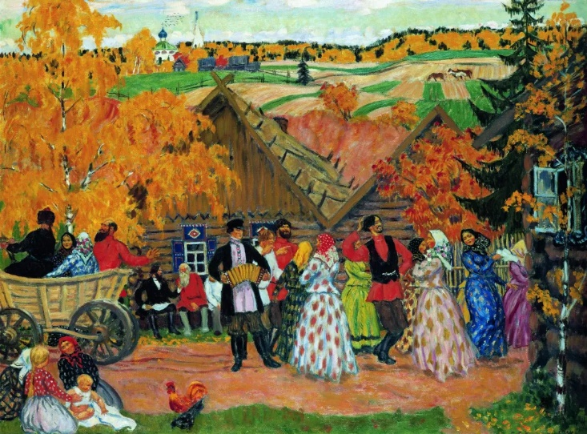

Вернувшись из заграничного турне, Кустодиев купил под Кинешмой землю и своими руками построил дом. Свою дачу-мастерскую он называл «Теремом». Именно в это время он начал поиск собственного неповторимого стиля в живописи. Он захотел уйти от репинского реализма, больше не подражать учителю, писать не с натуры, а исходя из собственных представлений о русской красоте. Он восторгался народными гуляньями, ярмарками, вдохновлялся лубочными изображениями: «Ярмарка была такая, что я стоял как обалделый. Ах, если бы я обладал сверхчеловеческой способностью все это запечатлеть. Затащил мужика с базара — и писал при народе. Чертовски трудно! Будто впервые. За 2–3 часа надо сделать приличный этюд… Пишу бабу покладистую — хоть неделю будет стоять! Только щеки да нос краснеют».
В 1904 году Кустодиев стал учредителем Нового общества художников. В 1905-м — начал увлекаться графикой, работал карикатуристом в журналах «Жупел», «Адская почта», «Искры». Проиллюстрировал «Шинель» Николая Гоголя, изданную в 1905 году. В это же время Кустодиев начал работать в Мариинском театре помощником декоратора Головина.
В 1909 году Кустодиев получил звание Академика живописи. Его кандидатуру на Собрании Академии художеств представили Илья Репин, Архип Куинджи и Василий Матэ. В этот период Кустодиев активно работал над картинами, посвященными русской провинциальной жизни, — написал серию «Ярмарки», картину «Деревенский праздник».

«Вот уж кто чудит, так это Кустодиев»

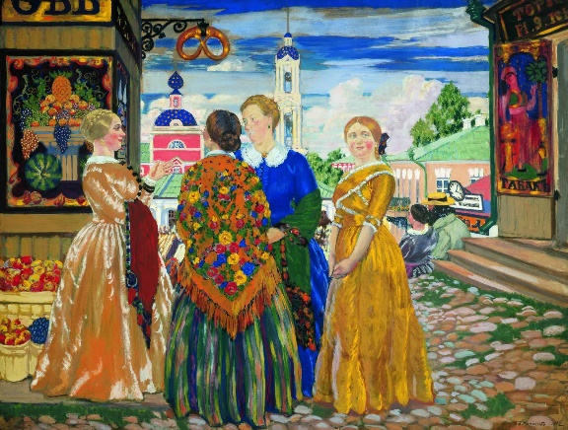

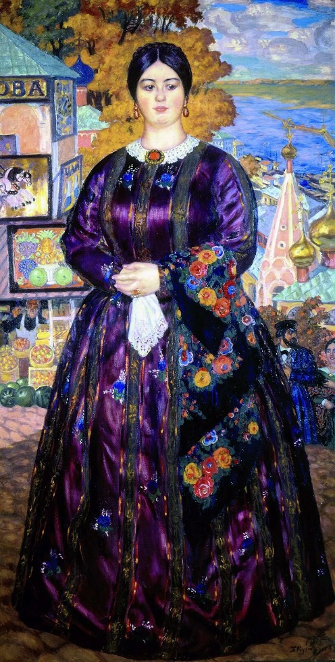

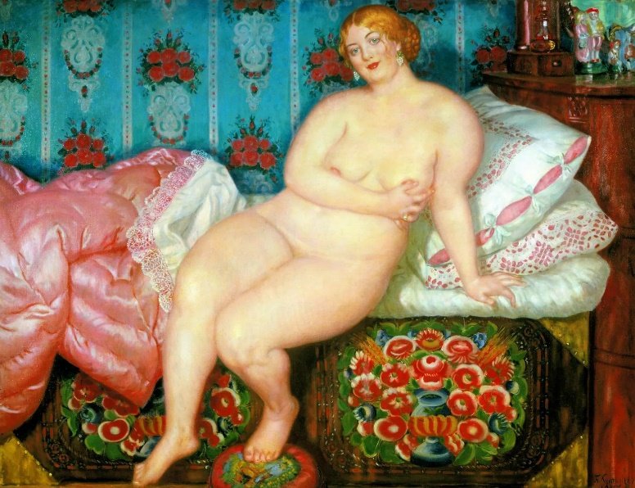

В том же, 1911 году у Кустодиева случился острый приступ боли в руке: она долгое время беспокоила художника, но врачи были бессильны. Когда приступы стали невыносимыми, он отправился на лечение в Швейцарию, где провел год в клинике доктора Ролье. А после операции у немецкого профессора Германа Оппенгейма Кустодиевы вернулись в Россию.
Художник много работал — писал портреты, жанровые зарисовки деревенской жизни. «Купчихи», «Красавица», «Купчиха», «Девушка на Волге» — эксперименты Кустодиева, его попытка создать новый стиль в живописи в Петербурге отклика не нашли. Газеты писали:
«Вот уж кто чудит, так это Кустодиев… Он как будто умышленно кидается из стороны в сторону. То он пишет обыкновенные хорошие дамские портреты, вроде госпожи Нотгафт или Базилевской… а то вдруг выставляет какую-то дебелую «красавицу», сидящую на расписном с букетами сундуке… Нарочитое и выдуманное безвкусие».
Зато в театре Кустодиева ценили — у него было множество заказов. В 1914 году он создал уже не только декорации, но и эскизы костюмов для «Смерти Пазухина» в МХТ. Оформил пьесы Островского — «Свои люди — сочтемся», «Волки и овцы», «Гроза». Декорации давались Кустодиеву легко, и работал он быстро. Художник был хорошо знаком с Константином Станиславским и Владимиром Немировичем-Данченко, написал много портретов актеров МХТ — Николая Александрова, Ивана Москвина и других.

Операция и революция

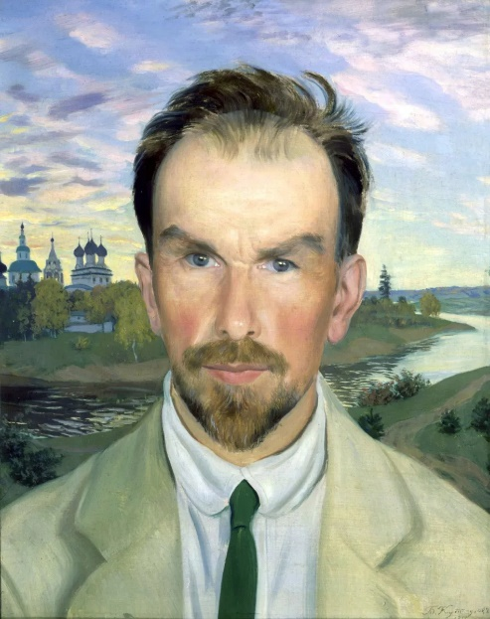

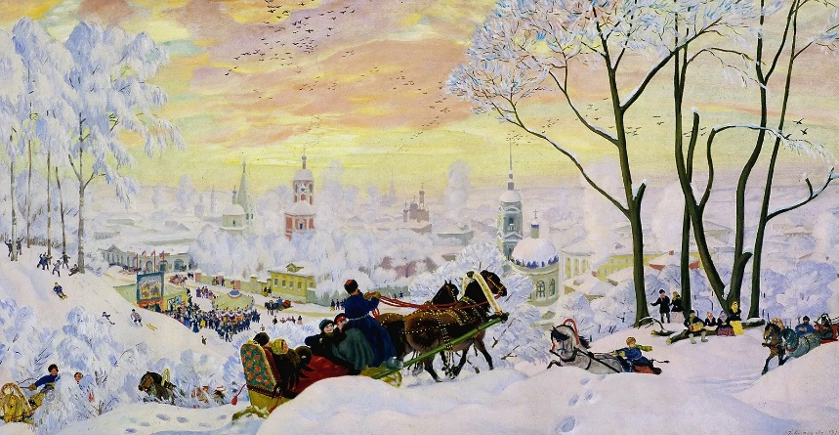

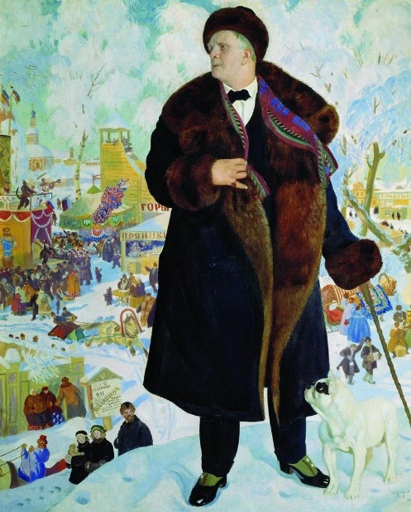

В 1916 году боли в руке вернулись, но в Германию к профессору Оппенгейму было уже не попасть: шла Первая мировая война. Кустодиеву предстояла тяжелейшая операция в Петербурге: врачи пришли к выводу, что нужно делать выбор — бороться за сохранность подвижности или только рук, или только ног. Тяжелейшее решение пришлось принять жене художника.
«Вот уже 13-й день, как я лежу без движения, и кажется мне, что не 13 дней, а 13 годов прошло с тех пор, как я лег. Теперь немного отдышался, а мучился и страдал очень. Казалось даже, что все силы иссякли и нет никакой надежды. Знаю, что далеко еще не все кончено и пройдут не недели, а долгие месяцы, пока стану себя чувствовать хоть немного человеком, а не так, чем-то полуживым».
Из письма Лужскому, 18 марта 1916 года
Несмотря на запреты врачей, Кустодиев начал работать вскоре после операции. Прикованный к инвалидной коляске, он воплощал все идеи, которые накопились за время вынужденного творческого отпуска. В 1916 году он написал «Масленицу», которую высоко оценил Репин. Картину представили на выставке общества «Мир искусства». В это время Кустодиев писал так много, как не писал будучи абсолютно здоровым. В 1915-м он закончил портрет Александра Анисимова, в 1922 — знаменитый портрет Федора Шаляпина. Кустодиев одновременно работал над изображением своего идеала русской красоты в «Руси ушедшей» и над пропагандистскими плакатами, картиной «Большевик» и обложкой журнала «Коммунистический интернационал».
Он по-прежнему занимался оформлением книг, начал рисовать плакаты, календари. Иллюстрировал и «Сказки Пушкина», и сборники в духе «Ленин и юные ленинцы». Рисовал эскизы для оформления революционных праздников и манифестаций. Продолжал сотрудничать с театрами: в 1918–1920 годах Кустодиев создал декорации к операм «Царская невеста» для Большого оперного театра Народного дома, «Снегурочка» для Большого театра, «Вражья сила» для Мариинского театра и др. В 1925 году во МХАТе поставили «Блоху» Евгения Замятина, декорации к которой рисовал Кустодиев. Режиссер Алексей Дикий вспоминал:
«Никогда у меня не было такого полного, такого вдохновляющего единомыслия с художником, как при работе над спектаклем «Блоха». Я познал весь смысл этого содружества, когда на сцене стали балаганные, яркие декорации Кустодиева, появились сделанные по его эскизам бутафория и реквизит. Художник повел за собою весь спектакль, взял как бы первую партию в оркестре, послушно и чутко зазвучавшем в унисон».

Русская Венера

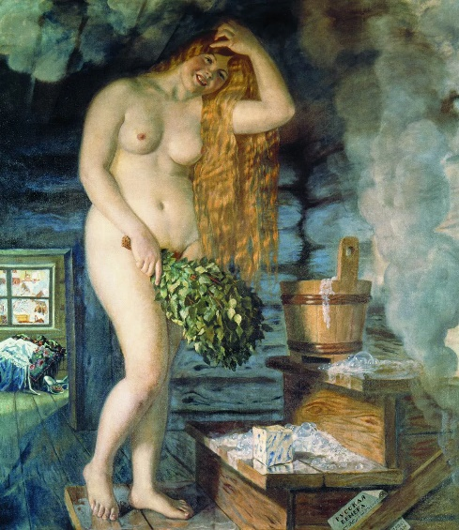

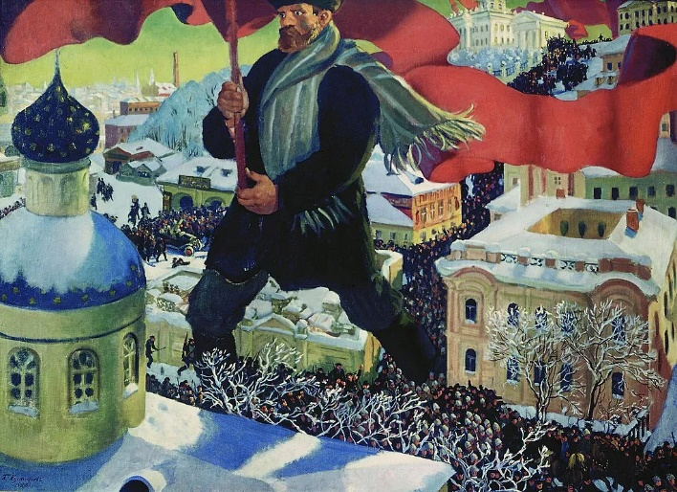

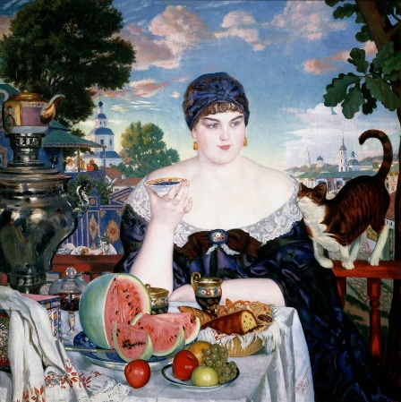

За год до смерти Кустодиев завершил работу над картиной «Русская Венера». Врачи разрешали ему работать всего несколько часов, так что на «Венеру» у художника ушел почти год.
В феврале 1927 года Кустодиев обратился в Народный комитет просвещения с просьбой дать ему разрешение на выезд в Германию на лечение. В марте разрешение было получено, как и государственная субсидия на поездку. Но уехать Кустодиев не успел: загранпаспорт был готов через 10 дней после его смерти. Художник умер 26 мая 1927 года в Ленинграде и был похоронен на кладбище Александро-Невской лавры.
Материалы с сайта: https://www.culture.ru/persons/8241/boris-kustodiev

